**bel.ru**

**В Шебекино восстановили электроснабжение после обстрела**

Сегодня, 17:32

Фото: 1MI

**Из-за обстрела без света в Шебекинском округе временно остались 14 000 жителей. Около 17:20 электроснабжение полностью восстановили, сообщили в «Белгородэнерго».**

Сюжет

[Обстрел](https://bel.ru/tags/obstrel)

Напомним, сегодня около полудня ВСУ вновь обстреляли Шебекинский городской округ. Тогда из-за нарушения  работе электроснабжения без света остались около 14 тысяч местных жителей. После окончания обстрела аварийные бригады начали переподключать шебекинцев на резервные источники.

В течение 48 минут электроэнергию вернули в социально значимые объекты и большую часть потребителей по резервным схемам. Сейчас энергоснабжение восстановлено в полном объеме, сообщили «Бел.Ру» энергетики.

<https://bel.ru/news/2022-12-19/v-shebekino-vosstanovili-elektrosnabzhenie-posle-obstrela-2619660>

**Пожар из-за неосторожного курения унёс жизнь двоих белгородцев**

Сегодня, 16:33

Фото: ГУ МЧС России по Белгородской области

**На минувшей неделе в Белгородской области зарегистрировали 36 пожаров, в результате которых двое погибли, ещё двоих успели спасти. Два происшествия со смертельным исходом, предположительно, случились из-за неосторожного курения, сообщает региональная служба МЧС.**

Сюжет

[Пожар](https://bel.ru/tags/pozhar)

13 декабря жители села Хуторцы Красногвардейского района сообщили о возгорании в соседнем доме. На момент прибытия спасателей дом уже полыхал, и, к сожалению, во время тушения пожара было обнаружено тело 48-летнего мужчины, хозяина дома. Пожарные отметили, что причиной трагедии могла быть непотушенная сигарета.

Схожая история произошла 17 декабря в Белгороде на улице Магистральной. Огонь повредил две комнаты, а также кровлю частного дома. При пожаре погиб 29-летний мужчина. По предварительным данным, возгорание возникло из-за неосторожного курения.

В Белгороде 16 декабря из огня спасли два человека. Пожар возник в одной из квартир пятиэтажного дома на улице Садовой, где находились мужчина и женщина 1939 года рождения. Вероятно, возгорание возникло из-за нарушения правил эксплуатации газового устройства.

Всего службы МЧС по Белгородской области насчитали 36 пожаров, 10 из которых возникли в жилых помещениях.

Отметим, что в новогодние праздники при [пожаре](https://bel.ru/news/2022-12-15/kurenie-ubivaet-v-novogodnie-dni-troe-belgorodtsev-pogibli-v-pozharah-iz-za-sigaret-2616369) из-за неосторожного курения погибли трое белгородцев. Всего с 31 декабря 2021 года по 10 января 2022 года в области насчитали 40 случаев пожара из-за которых два человека пострадало, а шесть погибло.

<https://bel.ru/news/2022-12-19/pozhar-iz-za-neostorozhnogo-kureniya-unyos-zhizn-dvoih-belgorodtsev-2619592>

**В Белгородской области обещают морозы до -13 ˚С**

Сегодня, 16:24

Фото: 1MI

**20 декабря ожидается облачная с прояснениями погода, преимущественно без осадков. Прогноз погоды опубликовало региональное ГУ МЧС.**

Сюжет

[Погода](https://bel.ru/tags/pogoda)

В Белгородской области ожидаются морозы. Ночью от -8 ˚С до -13 ˚С. Днём от -1 ˚С до -6 ˚С. При этом будет облачно с прояснениями, преимущественно без осадков.

В Белгороде во вторник, 20 декабря, ночью -9 ˚С и без осадков. Днём синоптики обещают -1 ˚С и снег с дождём. 21 декабря в ночное время -4 ˚С и снег, днём снег с дождём и 0 ˚С.

Потепление начнётся с четверга, 22 декабря. Как минимум до конца недели сохранится плюсовая температура.

<https://bel.ru/news/2022-12-19/v-belgorodskoy-oblasti-obeschayut-morozy-do-13-s-2619498>

**Белгородцы вновь получают СМС-рассылку об обстреле приграничного посёлка**

Сегодня, 16:21

Фото: Bel.ru

**В Шебекинском горокруге снова громко. Под обстрелом, по данным РСЧС, оказался посёлок Калининский.**

Сюжет

[Обстрел](https://bel.ru/tags/obstrel)

В Шебекинском горокруге снова слышны громкие звуки. Жители посёлка Калининский получили рассылку об обстреле с просьбой спуститься в укрытия.

19 декабря такие же [сообщения](https://bel.ru/news/2022-12-19/zhitelyam-shebekino-rassylayut-sms-ob-obstrele-2619138) получили жители Шебекино. Официальных комментариев на этот счёт не поступало.

17 декабря [рассылка](https://bel.ru/news/2022-12-17/zhiteley-posyolka-pod-belgorodom-prizvali-uyti-v-ukrytiya-iz-za-obstrela-2618302) пришла жителям приграничного Красного. До этого село неоднократно обстреливали ВСУ.

<https://bel.ru/news/2022-12-19/belgorodtsy-vnov-poluchayut-sms-rassylku-ob-obstrele-prigranichnogo-posyolka-2619523>

**При новом обстреле Шебекинского горокруга пострадали два дома**

Сегодня, 13:32

Фото: Bel.ru

**Вячеслав Гладков сообщил об обстреле хутора Панков. Среди людей пострадавших нет.**

Сюжет

[Обстрел](https://bel.ru/tags/obstrel)

Под обстрелом оказался хутор Панков под Шебекино. По данным главы региона, никто не пострадал, но два дома получили повреждения. Осколки снарядов выбили окна. Аварийные службы находятся на месте. Подомовой обход продолжается.

Тем временем жители хутора Балки получают сообщения об обстреле от МЧС. Их просят спуститься в укрытия.

Ранее аналогичные [сообщения](https://bel.ru/news/2022-12-19/zhitelyam-shebekino-rassylayut-sms-ob-obstrele-2619138) пришли жителям Шебекино.

<https://bel.ru/news/2022-12-19/pri-novom-obstrele-shebekinskogo-gorokruga-postradali-dva-doma-2619314>

**Последствия обстрела белгородского посёлка попали на фото**

Сегодня, 13:14

Фото: телеграм-канал «Жесть Белгород»

**Накануне Красная Яруга оказалась под огнём ВСУ. Фото с повреждениями зданий опубликовали в телеграм-канале «Жесть Белгород».**

Сюжет

[Обстрел Белгорода 18 декабря](https://bel.ru/tags/obstrel-belgoroda-18-dekabrya)

18 декабря Белгородская область оказалась под обстрелом. Пострадал в том числе и посёлок Красная Яруга. Последствия обстрелов появились в Сети.

В результате происшествия в посёлке [пострадали](https://bel.ru/news/2022-12-19/pri-obstrele-krasnoy-yarugi-postradali-dva-belgorodtsa-2618766) два человека. Девушка получила осколочные ранения. Теперь она лечится амбулаторно. Мужчину контузило. От госпитализации он отказался.

В этот же день под обстрел попал и Белгород. В областном центре [повреждения](https://bel.ru/news/2022-12-18/pri-obstrele-belgoroda-povrezhdeny-60-kvartir-i-32-avtomobilya-2618717) получили 60 квартир и 32 автомобиля. Всего в регионе в результате происшествия [погиб](https://bel.ru/news/2022-12-19/12-ranenyh-i-odin-pogibshiy-rezultaty-obstrela-belgorodskoy-oblasti-18-dekabrya-2618873) один человек, 12 пострадали.

<https://bel.ru/news/2022-12-19/posledstviya-obstrela-belgorodskogo-posyolka-popali-na-foto-2619107>

**Жданов рассказал, что произошло в Шебекинском горокруге**

Сегодня, 11:54

Фото: 1MI

**В муниципалитете возможны проблемы с водоснабжением из-за частичного отключения электроэнергии. Аварийные службы уже приступили к необходимым работам.**

Сюжет

[СВО](https://bel.ru/tags/svo)

Владимир Жданов рассказал, что произошло в Шебекинском горокруге 19 декабря. На территории муниципалитета могут быть проблемы с водоснабжением из-за частичного отключения электричества. Аварийные службы занимаются восстановительными работами.

*Дополнение. В Белоблводоканале уточнили, что по состоянию на 12:00 электроснабжение в Шебекино восстановили, запускаются в работу объекты водоснабжения. На рабочее давление планируют выйти в течение 1-1,5 часа.*

Утром 19 декабря шебекинцы услышали [громкие звуки](https://bel.ru/news/2022-12-19/pod-belgorodom-s-utra-razdayutsya-gromkie-zvuki-2619051). Сообщалось, что они связаны с работой ВС РФ.

Вскоре жителям горокруга пришла СМС-рассылка об [обстреле](https://bel.ru/news/2022-12-19/zhitelyam-shebekino-rassylayut-sms-ob-obstrele-2619138). Людей попросили спуститься в укрытия.

<https://bel.ru/news/2022-12-19/zhdanov-rasskazal-chto-proizoshlo-v-shebekinskom-gorokruge-2619161>

# Жителям Шебекино рассылают СМС об обстреле

Сегодня, 11:38

## Под Белгородом разослали предупреждения от РСЧС об обстреле

**Под обстрелом может находиться Шебекино. Официальных комментариев по ситуации пока не было. Ранее громкие звуки на территории горокруга связали с работой российских военнослужащих.**

Сюжет

[СВО](https://bel.ru/tags/svo)

Жителям Шебекино пришли СМС-предупреждения об обстреле. Людей просят уйти в укрытия. Официальных комментариев по ситуации пока не поступало.

Шебекинцы ранее сообщали, что утром 19 декабря на территории горокруга действительно было громко. Однако в этом случае шум связали с работой военнослужащих РФ.

Напомним, что накануне под обстрел попали Белгород, Белгородский и Краснояружский районы. Один человек погиб, есть раненые.

<https://bel.ru/news/2022-12-19/zhitelyam-shebekino-rassylayut-sms-ob-obstrele-2619138>

# «Таблички „убежище“ висят просто для вида?» Белгородцы недовольны системой укрытий

Сегодня, 10:50

Фото: Bel.ru

## Белгородцы недовольны действующей системой укрытий

**Жители региона жалуются на закрытые укрытия или их отсутствие. Комментарии появились на странице губернатора Вячеслава Гладкова.**

Сюжет

[Обстрел Белгорода 18 декабря](https://bel.ru/tags/obstrel-belgoroda-18-dekabrya)

У белгородцев возникли вопросы к укрытиям после обстрела региона 18 декабря. Жители области жалуются, что укрытия закрыты или вовсе отсутствуют.

Соответствующие комментарии появились на странице губернатора. По словам одной из женщин, её сестра с ребёнком и мать живут в Красной Яруге. В день обстрела они отправились в убежище, но оно было закрыто.

«Живут в центре, пошли к администрации, там был охранник. Они его позвали, а он просто развернулся и ушёл. Таблички „бомбоубежище“, я так понимаю, висят просто для вида?!» — пишет женщина.

Белгородке ответил глава Краснояружского района Андрей Миськов. Чиновник попросил её дать контакты и пообещал разобраться в ситуации.

Вопросы к системе укрытий есть и у жителей областного центра. Как написала белгородка, на Садовой, 30 повесили указатели «укрытие». Она поинтересовалась, зачем. С её слов, укрытий в подвале дома нет, а в УК якобы сказали, что подвалы под это не приспособлены.

В городской администрации подтвердили, что подвалы в этом доме нельзя использовать в качестве укрытий. Ближайшее укрытие находится на Мичурина, 35. Также в мэрии напомнили об [интерактивной карте](https://yandex.ru/maps/4/belgorod/?ll=36.567877%2C50.574649&mode=usermaps&source=constructorLink&um=constructor%3A235fb866f1f5245c11290cb8e1e22527dadcee2acc5414a4cc6dcd30d732de68&z=17) с адресами мест, где можно укрыться от обстрелов.

На ситуацию с подвалами белгородцы [жаловались](https://bel.ru/news/2022-12-19/v-belgorodskom-podvale-prigodnom-dlya-ukrytiya-obrazovalsya-potop-2618770) и накануне. Укрытие на проспекте Богдана Хмельницкого, 106 стало непригодным для того, чтобы спрятаться, из-за порыва канализации. Проблемы начались после капремонта дома.

Сложности возникли и с СМС-оповещением об обстрелах. Сообщения людям пришли поздно. [Ситуацию](https://bel.ru/news/2022-12-19/vyzyvaet-razdrazhenie-gladkov-raskritikoval-sms-opoveschenie-ob-obstrelah-belgoroda-2618937) уже прокомментировал глава региона Вячеслав Гладков, назвавший систему неэффективной и раздражающей.

<https://bel.ru/news/2022-12-19/tablichki-ubezhische-visyat-prosto-dlya-vida-belgorodtsy-nedovolny-sistemoy-ukrytiy-2619034>

**Под Белгородом с утра раздаются громкие звуки**

Сегодня, 10:40

Фото: Bel.ru

**Как сообщили «Бел.Ру», громкие звуки в Шебекинском горокруге связаны с работой военнослужащих РФ. Местные жители в соцсетях пишут, что на территории с утра шумно.**

Сюжет

[СВО](https://bel.ru/tags/svo)

19 декабря в Шебекинском горокруге вновь было громко. Очевидцы сообщают о так называемых бахах, некоторым даже удалось записать эти звуки.

Сообщается, что громкие звуки связаны с работой военнослужащих РФ.

Напомним, что с утра 19 декабря работала сирена в другом приграничном муниципалитете — Грайворонском горокруге. Включили её в Головчино. При этом местные жители сообщали, что не территории было спокойно.

<https://bel.ru/news/2022-12-19/pod-belgorodom-s-utra-razdayutsya-gromkie-zvuki-2619051>

**В белгородском приграничье с утра завыли сирены**

Сегодня, 09:51

Фото: кадр из видео

**Сирены включили в Головчино Грайворонского горокруга. При этом, по словам местных жителей, обстрела со стороны границы нет. Видео опубликовали в телеграм-канале «Белгородский андеграунд».**

Сюжет

[СВО](https://bel.ru/tags/svo)

В Головчино Грайворонского горокруга с утра 19 декабря работают сирены. Местные жители при этом утверждают, что на территории тихо, обстрела нет.

Не исключено, что проходит тестирование систем оповещений.

Отметим, что Головчино с начала СВО не раз попадало под обстрел со стороны Украины. В начале октября снаряды попали в самый центр населённого пункта, [погибла](https://bel.ru/news/2022-10-03/pri-obstrele-belgorodskogo-golovchino-pogibla-zhenschina-1491063) местная жительница. Восстанавливать пришлось более 80 домов.

<https://bel.ru/news/2022-12-19/v-belgorodskom-prigranichie-s-utra-zavyli-sireny-2618982>

**belnovosti.ru**

12:17, 19 декабря 2022

# В Белгороде могут отказаться от SMS-рассылки об обстрелах

Фото: phonoteka.org

## Губернатор Вячеслав Гладков назвал данную систему неэффективной

**Последний обстрел 18 декабря, показал, что сообщения приходят на 30–40 минут позже, что вызывает у жителей лишь раздражение**

19 декабря на оперативном совещании правительства области обсудили систему оповещения населения в случае обстрела. Губернатор Вячеслав Гладков назвал систему SMS-рассылок об обстреле неэффективной.

Последний обстрел 18 декабря, показал, что сообщения приходят на 30–40 минут позже, когда обстрел уже закончился, что вызывает у жителей только раздражение.

*«Система оповещения показала, что никакой эффективности не несёт. Смс-сообщения пришли к людям через 1,5 часа после окончания обстрела. Посмотрели, что операторам связи от МЧС как задание по рассылке пришло через 30–40 минут после окончания. Это, конечно, вызывает крайнее раздражение у людей и огромное количество вопросов», — сказал Вячеслав Гладков.*

Вячеслав Гладков отметил, что областной центр в течение длительного времени не обстреливали, поэтому жители перестали реагировать на SMS. Вероятно, от этой системы придётся отказаться.

Губернатору объяснили, что SMS пришли позже, так как в Белгороде пришлось оповещать около 320 тыс. человек. Не было информации что происходит — прилёт это или работа ПВО, поэтому длительность подачи заявок операторам увеличилась на 40 минут.

В Белгороде предложили использовать систему речевых сообщений, так как в городе находятся 11 мощных акустических систем, которые будут срабатывать мгновенно.

Вячеслав Гладков поручил оперативному штабу проработать вопрос системы оповещения в Белгороде с Минобороны РФ, МЧС, Правительством области.

<https://www.belnovosti.ru/novosti/112681.html#>

11:16, 19 декабря 2022

На пожаре в Белгороде из‑за курения погиб молодой мужчина

Фото: 31.mchs.gov.ru

**Инцидент произошёл 17 декабря**

На минувшей неделе белгородские спасатели ликвидировали 36 пожаров. Как сообщили в региональном ГУ МЧС, в одном из них погиб 29-летний мужчина.

ЧП случилось в жилом доме на улице Магистральной в Белгороде. Огнем были повреждены 2 комнаты на площади 24 квадратных метров, а также кровля на площади 10 квадратных метров. Предположительная причина пожара – неосторожное обращение с огнём при курении.

Спасатели напоминают о необходимости соблюдать требования пожарной безопасности в быту: не перегружать электропроводку, не использовать неисправные электроприборы, не курить в помещении. Телефоны служб спасения «101» и «112».

<https://www.belnovosti.ru/novosti/112677.html#>

09:53, 19 декабря 2022

В Белгороде продолжает работу информационный центр для пострадавших от обстрела жителей

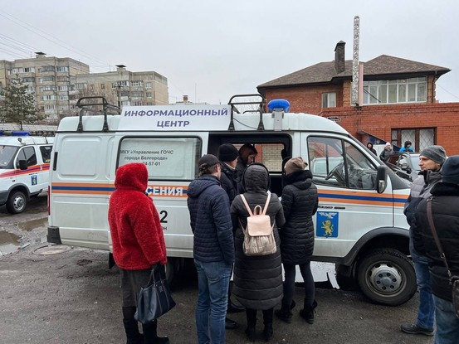Фото: https://vk.com/v_v_demidov

**Центр развернут у дома 9 на улице Славянской в спасательном автомобиле.**

В Белгороде для жителей, пострадавших от обстрела 18 декабря, развернули информационный центр. Центр работает у дома 9 на улице Славянской в спасательном автомобиле.

*«Жители домов, пострадавших в результате обстрела, могут обратиться туда по всем вопросам – повреждение имущества, размещение в гостинице, сроки ремонтных работ», — отметил и. о. мэра Валентин Демидов.*

19 декабря центр продолжит работу с 8:00 до 20:00.

<https://www.belnovosti.ru/novosti/112674.html#>

**vbelgorode.com**

**В Шебекино после обстрела 14 тысяч жителей остались без света**

**Об этом сообщил губернатор.**

[](http://vbelgorode.com/media/imgs2019/lystra.jpg)

Сегодня, 19 декабря, ВСУ продолжают обстреливать Белгородскую область. На этот раз прилёт со стороны Украины зафиксирован по городу Шебекино. В результате атаки 14 тысяч жителей остались без света.

*«В результате обстрела ВСУ в Шебекинском городском округе нарушено электроснабжение. Без света остаются порядка 14 тысяч жителей»*, - написал в своем телеграмм-канале в 12:05 по Москве губернатор Белгородской области Вячеслав Гладков.

Также он дополнил, что аварийные бригады уже приступили к переподключению на резервные источники питания.

Напомним, что до этого «прилёты» были по Белгороду и Красной Яруге. Один человек погиб, 12 ранены.

<http://vbelgorode.com/incidents/194000/>

**Число пострадавших при обстреле Белгорода увеличилось**

**Губернатор поделился уточнённой информацией.**

[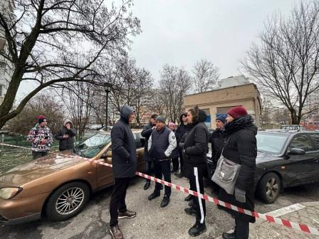](http://vbelgorode.com/media/imgs2019/obstrel_19_dekabry.jpg)

Вчера, 18 декабря, Белгородская область подверглась мощной атаке со стороны Украины. Есть погибшие и раненые. По уточнённой информации от главы региона Вячеслава Гладкова, количество погибших не увеличилось, а вот пострадавших стало больше на два человека.

*«Белгород и Белгородский район: 1 человек погиб, 10 человек ранено. 7 из них уже находятся дома, находятся на амбулаторном лечении. Вся необходимая медицинская помощь оказывается тем, кто ещё находится в больнице»*, - написал 19 декабря в своем телеграмм-канале губернатор Белгородской области.

Кроме того, власти подсчитали и все разрушения на земле.

*«75 жилых и промышленных построек, квартир пострадало, а также около 40 автомобилей»*, - добавил чиновник.

Восстановительные работы уже начались.

Напомним, что вчера, 18 декабря, [ВСУ обстреляли Белгород и Белгородский район](http://vbelgorode.com/incidents/193973/), работала система ПВО. А сегодня ночью, 19 декабря, со стороны Украины [зафиксирован прилёт в посёлок Красная Яруга](http://vbelgorode.com/incidents/193979/), там ранены два человека.

<http://vbelgorode.com/society/193988/>

**ВСУ ночью обстреляли белгородский посёлок**

**Два человека ранены.**

[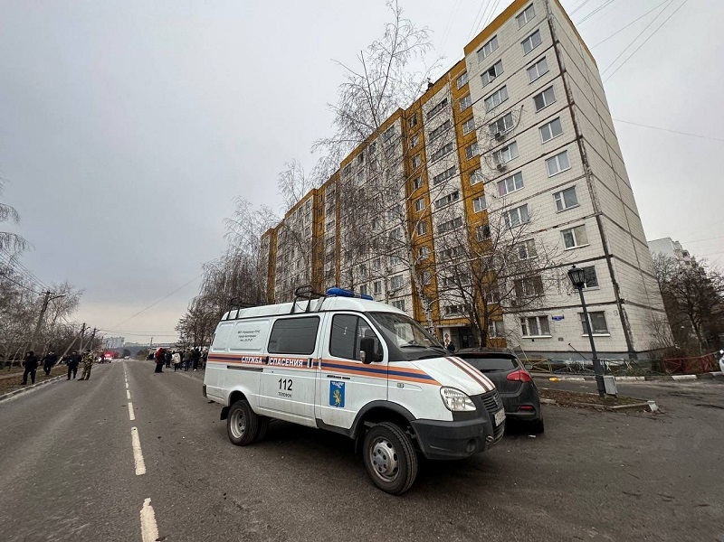](http://vbelgorode.com/media/imgs2019/obstrel_18_dekabry_1.jpg)

Украина продолжает наносить массированные удары по Белгородчине. Область не успела оправиться от обстрела столицы региона в минувшее воскресенье, как в ночь с 18 на 19 декабря полетели новые снаряды. На этот раз в посёлок Красная Яруга.

В итоге два человека получили ранения.

*«Есть пострадавшие. Девушке с осколочными ранениями оказана помощь медиков на месте, отправлена на амбулаторное лечение. У мужчины контузия, медпомощь оказана, от госпитализации отказался»*, - написал в своем телеграмм-канале глава Белгородской области Вячеслав Гладков.

Есть разрушения и на земле. Повреждены три четырёхэтажных многоквартирных дома. Зафиксированы проблемы с электричеством и отоплением.

*«Восстановительные работы по ликвидации последствий на газопроводе, трубопроводе, теплоснабжении и линии электропередачи начнутся в светлое время суток»*, - сообщил утром 19 декабря Гладков.

На данный момент продолжается подомовой обход территории.

<http://vbelgorode.com/incidents/193979/>

**В жуткой аварии под Белгородом погибли два человека**

**Ещё три пострадали.**

[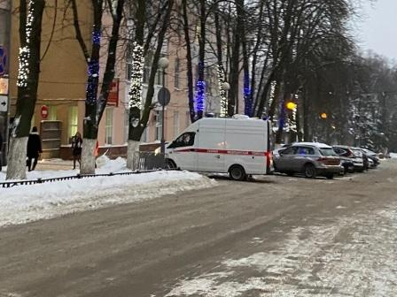](http://vbelgorode.com/media/imgs2019/skoraya_pomosh_dekabr_bryansk.jpg)

Выходные на Белгородчине выдались тяжелыми. Регион обстреливали ВСУ, есть погибшие и раненые.

Однако плохие новости на этом не закончились. Вчера, 18 декабря, на трассе Белгород-Губкин произошло страшное ДТП. Оно унесло жизни двух человек.

*«Жуткая авария на трассе Белгород-Губкин под Сергиевкой унесла жизни двух мужчин»*, - написал в своем телеграмм-канале губернатор Белгородской области Вячеслав Гладков.

Также в аварии пострадали ещё три человека. Госпитализация им не потребовалась.

На данный момент ГИБДД выясняет, что стало причиной столкновения.

*«Дал поручение своему заместителю Владимиру Базарову совместно с ГИБДД разобраться в причинах трагедии и доложить»*, - дополнил Гладков.

<http://vbelgorode.com/incidents/193974/>

**bel.kp.ru**

19 декабря 2022 17:36

Белгородские энергетики полностью восстановили электроснабжение потребителей в Шебекинском горокруге

В результате обстрела ВСУ порядка 14 тысяч потребителей были без света

Наталия ИЛЮШНИКОВА

ПОДЕЛИТЬСЯ

Напомним, Шебекинский городской округ был обстрелян со стороны Украины 19 декабря. В результат произошедшего без остались порядка 14 тысяч человек. Из-за внешнего воздействия произошло технологическое нарушение на энергообъекте.

Аварийные бригады энергетиков незамедлительно приступили к переподключению на резервные источники питания. В течение 48 минут специалисты компании «Россети Центр» оперативно обеспечили электроэнергией социально значимые объекты и большую часть потребителей по резервным схемам. В настоящее время энергоснабжение восстановлено в полном объеме.

<https://www.bel.kp.ru/online/news/5063316/>

19 декабря 2022 15:03

Белгородский хутор Панков обстреляли ВСУ 19 декабря

Об этом сообщил глава региона Вячеслав Гладков

Алексей СЕРГУНИН

ПОДЕЛИТЬСЯ

Сегодня, 19 декабря, под обстрел попал хутор Панков в Шебекинском городском округе. Об этом написал в своем телеграм-канале губернатор Белгородской области Вячеслав Гладков.

- Пострадавших нет. Есть повреждения в двух частных домовладениях - осколками снаряда выбиты окна. Оперативные службы на месте, администрация продолжает подомовой обход территории.

Как ранее сообщал сайт bel.kp.ru, 18 декабря после атаки со стороны Украины погиб один человек и еще десять получили ранения. Пострадали 83 жилых и нежилых постройки и более 40 машин.

<https://www.bel.kp.ru/online/news/5062992/>

19 декабря 2022 14:36

При обстреле Шебекинского городского округа было нарушено электроснабжение

В течение 48 минут энергетики обеспечили социально значимые объекты и большую часть населения

Наталия ИЛЮШНИКОВА

ПОДЕЛИТЬСЯ

Под обстрел ВСУ 19 декабря попал Шебекинский городской округ, в результате было нарушено электроснабжение. Без света остались порядка 14 тысяч человек. Аварийные бригады энергетиков незамедлительно приступили к переподключению на резервные источники питания.

Как сообщили в пресс-службе Белгородэнерго, в результате внешнего воздействия произошло технологическое нарушение на энергообъекте в Шебекинском городском округе Белгородской области. В течение 48 минут энергетики компании «Россети Центр» оперативно обеспечили электроэнергией социально значимые объекты и большую часть потребителей по резервным схемам. В полном объеме электроснабжение восстановлено к 14.00 мск.

<https://www.bel.kp.ru/online/news/5062936/>

19 декабря 2022,  12:13

 389

**14 тысяч жителей Шебекинского округа остались без света из‑за обстрела**



Фото: t.me/vvgladkov

**Работают аварийные бригады.**

«В результате обстрела ВСУ в Шебекинском округе нарушено электроснабжение. Без света остаются порядка 14 тыс. жителей. Аварийные бригады приступают к переподключению на резервные источники питания», – [сообщил](https://t.me/vvgladkov/1439)о новом ЧП губернатор Вячеслав Гладков.

Ранее о перебоях с электричеством [заявил](https://www.belpressa.ru/type/news/48076.html)глава округа **Владимир Жданов**.

<https://www.belpressa.ru/type/news/48078.html#>

19 декабря 2022,  11:53

 390

**В Шебекинском округе произошло частичное отключение электроэнергии**

**О перебоях сообщил глава округа Владимир Жданов.**

«На территории Шебекинского округа зафиксировано частичное отключение электроэнергии. В связи с временным отсутствием электроэнергии также возможны перебои с водоснабжением. Аварийные службы уже приступили к необходимым работам», – [написал](https://vk.com/wall509244712_8476) Жданов на своей странице во «ВКонтакте».

<https://www.belpressa.ru/type/news/48076.html#>

19 декабря 2022,  10:15

[Сергей Шевченко](https://www.belpressa.ru/authors/24858/) 876

**МЧС предлагает при обстрелах в Белгороде использовать громкоговорители вместо СМС-рассылки**

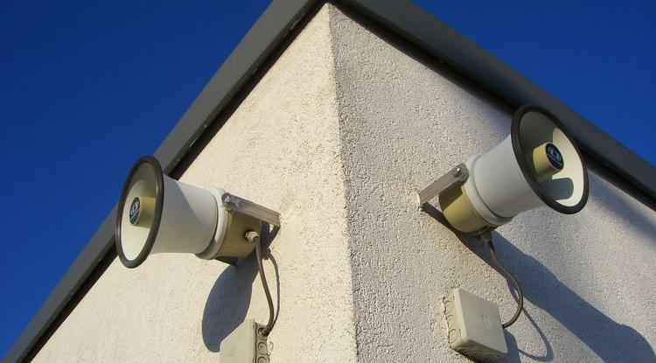

**Вячеслав Гладков заявил, что СМС-оповещения, которые рассылали жителям во время ЧП 18 декабря, неэффективны и только раздражают людей.**

[](https://t.me/belpressa)

«СМС-сообщения людям пришли через полтора часа после окончания обстрела. Мы посмотрели: информация от МЧС операторам сотовой связи пришла через 30–40 минут после окончания обстрела как задание для рассылки. Это вызывает раздражение и огромное количество вопросов у людей», – заявил губернатор.

**Вячеслав Гладков**указал: сама идея СМС-сообщений при ситуации, подобной обстрелу 18 декабря, просто не работает – сообщения начинают рассылать только после того, как обстрел уже начался. При этом массовое распространение информации о необходимости пойти в укрытия только вызвало панику. С другой стороны, отказаться от рассылки сложно, поскольку невозможно предугадать длительность обстрела.

«Исходя из текущей ситуации мы видим, что необходима крайне срочная и качественная работа по перезагрузке системы оповещения на территории области. У нас эта система достаточно хорошо работала, когда были первые обстрелы Шебекино в сентябре. Тогда сообщения приходили в течение 30–40 минут, и удавалось эту работу выполнить качественно. Сегодня, с моей точки зрения, мы имеем неэффективную систему», – подчеркнул глава региона.

**ЧИТАЙТЕ ТАКЖЕ**

[Вячеславу Гладкову пожаловались на закрытое бомбоубежище в Красной Яруге](https://www.belpressa.ru/48094.html)19 Дек 2022 21:00

[При обстреле шебекинского хутора Панков в двух домах выбило окна](https://www.belpressa.ru/48080.html)19 Дек 2022 13:42

[](https://www.belpressa.ru/society/bezopasnost/47886.html)

*Фото: Олег Гончаренко (архив)*  
[Для жителей Белгородского района подготовили более 1 000 временных укрытий](https://www.belpressa.ru/society/bezopasnost/47886.html)

Он заявил, что 19 декабря на заседании оперативного штаба региона свои предложения по усовершенствованию системы представят Минобороны, МЧС, правительство области – эти структуры должны сделать оповещение населения быстрым и эффективным.

Первый замначальника ГУ МЧС по Белгородской области **Андрей Тюпин** пояснил, что Белгород – немалый город и объём сообщений, чтобы проинформировать людей, нужен большой. Сообщения разослали 320 тысячам жителей, и изначально ведомство не владело информацией о характере обстрела и о том, как именно необходимо выстроить предупреждения белгородцев. Из‑за этого оповещения направили операторам связи только через 40 минут. СМС-рассылка, по его словам, подходит для небольших населённых пунктов. Он заявил также, что МЧС предлагает для Белгорода рассмотреть альтернативную систему оповещений.

«По Белгороду я с вами согласен – вчера информирование шло долго и никакой эффективности нет, – ответил Тюпин Вячеславу Гладкову. – По Белгороду надо рассматривать совсем другую систему. На территории города имеется 11 мощных акустических систем, которые могут сработать мгновенно. Здесь мы речевые сообщения можем доводить сразу же», – заявил Андрей Тюпин.

Решение по альтернативному оповещению будет принято уже в течение дня сегодня, 19 декабря.

<https://www.belpressa.ru/type/news/48073.html#>

19 декабря 2022,  08:19

 805

**При обстреле Краснояружского района Белгородской области ранило 2 человека**



Фото: пресс-служба регионального правительства

**Повреждены 8 жилых и нежилых помещений, 2 автомобиля.**

Губернатор **Вячеслав Гладков** уточнил данные по пострадавшим при обстрелах Белгородской области вчера, 18 декабря.

Он [отметил](https://t.me/vvgladkov/1438), что после [ночного ЧП](https://www.belpressa.ru/48069.html) в Красной Яруге стало известно о двух пострадавших жителях, а также повреждённом имуществе. Все данные о повреждениях люди могут передавать в информационные центры на местах.

«Пожалуйста, не переживайте, обращайтесь сразу, и мы постараемся максимально быстро отреагировать. Всё сделаем для того, чтобы, закрыв повреждённые кровли, восстановив оконное остекление, дать возможность людям вернуться в свои квартиры и жилые дома».

Также вчера под обстрел [попали](https://www.belpressa.ru/48066.html) Белгород и Белгородский район. По последним данным, 10 человек ранено, 7 из них уже находятся дома на амбулаторном лечении. Вся необходимая медицинская помощь оказывается тем, кто ещё в больнице. Информация об умерших не изменилась: погиб 1 человек.

Комиссия продолжает фиксировать повреждения жилья и нежилых помещений, автомобилей.

«75 жилых и промышленных построек пострадало, а также около 40 автомобилей. Уже начали закрывать периметр. Вчера пленкой, а сегодня замеры, изготовление и восстановление теплового контура, потому что понимаем, что сделать это нужно максимально быстро. Все, у кого остаются вопросы, администрация города Белгорода и Белгородского района всё, что не успели вчера, зафиксируют, проведём экспертизу и максимально быстро начинаем восстановление», — успокоил людей глава региона.

<https://www.belpressa.ru/type/news/48071.html#>

**belgorodtv.ru**

**Вячеслав Гладков назвал систему оповещения об обстрелах неэффективной**

[19.12.2022](https://belgorodtv.ru/?m=202212)

В воскресенье первые смс об обстреле пришли белгородцам спустя час после его окончания. Претензии населения обоснованы, отметил губернатор. Он отметил, что системе в срочном порядке требуется перезагрузка. С этой темы началось еженедельное оперативное совещание правительства региона. Губернатор Вячеслав Гладков обсудил с главами министерств и муниципалитетов и ряд других вопросов.

<https://belgorodtv.ru/?p=262936>

**Под обстрел попал шебекинский хутор Панков**

[19.12.2022](https://belgorodtv.ru/?m=202212)

Пострадавших после обстрела хутора Панков в Шебекинском городском округе нет, сообщил губернатор области Вячеслав Гладков в телеграм-канале.

«Есть повреждения в двух частных домовладениях, осколками снаряда выбиты окна. Оперативные службы на месте, администрация продолжает подомовой обход территории», — написал глава региона.

<https://belgorodtv.ru/?p=262914>

**В Шебекинском округе произошло частичное отключение света**

[19.12.2022](https://belgorodtv.ru/?m=202212)

На территории Шебекинского городского округа зафиксировано частичное отключение электроэнергии. Аварийные службы уже приступили к необходимым работам.

По словам губернатора Вячеслава Гладкова, без света остаются порядка 14 тысяч жителей.

«Аварийные бригады приступают к переподключению на резервные источники питания», — сказал глава региона.

Кроме того, в связи с временным отсутствием электроэнергии возможны перебои с водоснабжением.

<https://belgorodtv.ru/?p=262882>

**В Губкинском округе работает интерактивная карта укрытий**

[19.12.2022](https://belgorodtv.ru/?m=202212)

В Губкинском городском округе 317 подвалов многоквартирных домов пригодны для укрытия. Интерактивная карта с указаниями безопасных адресов на случай обстрелов размещена на официальном сайте администрации. Синим на карте отмечены многоквартирные дома, зеленым — коммерческие объекты, которые также могут послужить укрытием. По мере изменения информации об объектах карту будут обновлять.

<https://belgorodtv.ru/?p=262697>

**mchsrf.ru**

19 декабря 2022 годаСоблюдайте осторожность, находясь вблизи водных объектов в период ледостава

В настоящее время на территории Белгородской области погода имеет неустойчивый характер. Плюс чередуется с минусом и из-за перепадов температуры состояние льда очень сложно назвать стабильным. Именно поэтому местные водоемы в период ледостава являются местом повышенной опасности.

Граждане, так или иначе, ежедневно контактируют с акваториями, которые расположены в черте населенных пунктов. Это происходит во время занятия рыбалкой или просто из-за того, что путь проходит рядом с рекой или водохранилищем. Особенно важно, когда дело касается несовершеннолетних, так как они часто тратят свое свободное время на зимние игры связанные с недавно сформированным льдом.

В период ледостава нужно держаться как можно дальше от берега, помнить о рисках выхода на замерзшую поверхность и учитывать возможные последствия нарушения правил безопасности.

Чтобы уберечь граждан от беды и напомнить им важные меры предосторожности, сотрудники Государственной инспекции по маломерным судам Главного управления [МЧС России по Белгородской области](http://mchsrf.ru/region/16.html) в ходе патрулирования береговых линий, побеседовали с местными жителями, озвучили им необходимые рекомендации и вручили всем желающим специальные памятки, которые содержат в себе важную информацию:

- соблюдайте правила безопасности и поведения вблизи водных объектов, внимательно следите за изменениями климатической обстановки;

- в период ледостава не выходите на лед и держитесь как можно дальше от местных рек и водохранилищ, чтобы не подвергать себя неоправданному риску;

- объясните детям всю опасность и возможные последствия выхода на тонкий лед, контролируйте местоположение и досуг своего ребенка;

- любителям зимней рыбалки необходимо быть бдительными и осторожными, прежде чем лед сможет выдержать вес взрослого человека должно пройти определенное количество времени, замерзшая поверхность должна достигать не менее 12 см;

- проявите активную гражданскую позицию, если на ваших глазах происходит нарушение правил безопасности, постарайтесь предотвратить возможные последствия на начальном этапе.

В случае возникновения происшествия на воде, срочно сообщайте об этом по номеру телефона «112» или «101». Единый «телефон доверия» Главного управления [МЧС России по Белгородской области](http://mchsrf.ru/region/16.html) – 39-99-99.

[Новость на сайте МЧС Белгородской области](https://mchsrf.ru/news/out/820503)

[Версия для печати](https://mchsrf.ru/news/print/820503-soblyudayte-ostorojnost-nahodyas-vblizi.html)

<https://mchsrf.ru/news/820503-soblyudayte-ostorojnost-nahodyas-vblizi-vodnyih-obyektov-v-period-ledostava.html>

19 декабря 2022 годаВ преддверии Нового года все внимание - пожарной безопасности

Новый год несет в себе радость и праздничное настроение, как для детей, так и для взрослых. Сотрудники Главного управления [МЧС России по Белгородской области](http://mchsrf.ru/region/16.html) проводят профилактические инструктажи, беседы на объектах с массовым пребыванием людей, где будут устанавливаться новогодние елки, проводиться утренники, вечера, массовые гуляния. В ходе этой работы специалисты [МЧС](http://mchsrf.ru/) оказывают информационно-методическую поддержку населению и коллективам социально-значимых объектов – помогают подготовиться к безопасному проведению праздников. Особое внимание уделяется дошкольным учреждениям, где постоянно находится большое количество детей.

Так, 19 декабря сотрудники отдела надзорной деятельности и профилактической работы по Новооскольскому городскому округу, с профилактическим визитом посетили детские сады в сёлах Яковлевка и Ниновка. В рамках занятия сотрудники [МЧС](http://mchsrf.ru/) провели инструктаж по правилам пожарной безопасности, рассказали о первоочередных действиях в случае возникновения загораний и о правилах применения огнетушителей. Во время разъяснительной беседы напомнили о номерах телефонов вызова экстренных служб «101» и «112».

Кроме того, сотрудники чрезвычайного ведомства, побеседовав с руководителями и воспитателями дали рекомендации по установке новогодней ёлки:

- елка устанавливается на устойчивой подставке, на безопасном расстоянии от батарей и отопительных приборов;

- на елку разрешено вешать только те гирлянды, которые прошли сертификацию, не имеют внешних повреждений и запаха гари;

- запрещено украшать елку свечами, ватой, игрушками из бумаги или другого легковоспламеняющегося материала;

- запрещено использовать рядом с елкой бенгальские огни и другие пиротехнические изделия;

- в детских учреждениях елка должна быть установлена на первом этаже здания, в помещении, где есть не менее двух эвакуационных выходов;

- елка должна быть установлена таким образом, чтобы ее ветви не касались стен и потолка помещения;

- в помещении, где установлена елка, должны находиться первичные средства пожаротушения, а так же установлен АДПИ (автономный дымовой пожарный извещатель).

Если вы стали свидетелем возникновения пожара, срочно сообщайте о происшествии по номеру телефона «112» или «101». Единый «телефон доверия» Главного управления [МЧС России по Белгородской области](http://mchsrf.ru/region/16.html) – 39-99-99.

[Новость на сайте МЧС Белгородской области](https://mchsrf.ru/news/out/820490)

[Версия для печати](https://mchsrf.ru/news/print/820490-v-preddverii-novogo-goda.html)

<https://mchsrf.ru/news/820490-v-preddverii-novogo-goda-vse-vnimanie---pojarnoy-bezopasnosti.html>

19 декабря 2022 года36 пожаров ликвидировали белгородские огнеборцы на минувшей неделе

Последствия пожара – печальны, но их, как и сам пожар, можно избежать, соблюдая правила безопасности. Только на минувшей неделе в регионе произошло 36 пожаров, 10 из них огнеборцы ликвидировали в жилых помещениях.

Так, 12 декабря в 21 час 06 минут поступило сообщение о пожаре в жилом доме, находящемся в селе Колтуновка Алексеевского городского округа на улице Старый Хутор. На ликвидацию пожара незамедлительно были направлены дежурный караул пожарно-спасательной части № 16 и добровольная пожарная дружина Мухоудеровской территориальной администрации. Огнём в результате происшествия оказалась повреждена кровля дома на площади 100 квадратных метров. Причиной происшествия, по предварительным данным, могло стать нарушение правил технической эксплуатации электрооборудования.

В ночь на 13 декабря, в 00 часов 37 минут, поступило сообщение о возгорании в жилом доме в селе Горки Красненского района. В результате пожара огнем была повреждена ванная комната. К происшествию могли привести причины, связанные с нарушением правил устройства и эксплуатации электрооборудования. На ликвидацию пожара выезжали дежурный караул пожарно-спасательной части № 26, добровольная пожарная команда села Горки и добровольная пожарная дружина Горского сельского поселения.

13 декабря в 11 часов 30 минут в селе Хуторцы Красногвардейского района произошел пожар в жилом доме. О происшествии в пожарную охрану сообщили встревоженные соседи. По указанному адресу незамедлительно выехали дежурные караулы пожарно-спасательных частей № 27, № 44, № 16 и добровольная пожарная дружина Засосенского сельского поселения. К моменту прибытия огнеборцев огонь и едкий дым уже распространились по всей площади дома. Огнеборцы приступили к тушению пожара и поиску людей, которые могли находиться внутри загоревшегося дома. К сожалению, в одной из комнат пожарные обнаружили погибшего собственника жилья – мужчину 1974 года рождения. В результате пожара жилое строение было повреждено огнём изнутри на площади 48 квадратных метров. По предварительным данным, причиной трагедии стала неосторожность при курении.

14 декабря в 15 часов 51 минуту поступило сообщение о пожаре в жилом доме в селе Остроухово Красногвардейского района на улице Октябрьская. Дом в результате происшествия был поврежден огнем на площади 24 квадратных метра с последующим обрушением кровли. Предполагаемая причина пожара – нарушение правил пожарной безопасности при эксплуатации электрооборудования. Для ликвидации пожара привлекались дежурный караул пожарно-спасательной части № 27 и добровольная пожарная команда села Гредякино.

16 декабря 15 часов 49 минут очевидцы сообщили о том, что из окна пятиэтажного жилого дома, расположенного на улице Садовая в Белгороде, идёт сильный дым. По указанному адресу незамедлительно выехали дежурные караулы пожарно-спасательных частей номер 1 и 4. По прибытии было установлено, что пожар произошел в квартире на 3-м этаже. Огнём оказалась повреждена кухня на площади, предварительно, 6 квадратных метров. Также были закопчены стены, потолок по всей площади квартиры. Личным составом пожарно-спасательной части № 1 по лестничным маршам были спасены 2 человека – женщина и мужчина 1939 годов рождения. Причиной пожара, по предварительным данным, стало нарушение правил эксплуатации бытовых газовых устройств.

16 декабря в 17 часов 58 минут поступило сообщение о пожаре в жилом доме на 2-х собственников в селе Долгое Вейделевского района на улице Парижанская. Огнем оказалась повреждена кровля на площади 10 квадратных метров. Предполагаемая причина происшествия – нарушение правил пожарной безопасности при эксплуатации печей. Для ликвидации пожара привлекались дежурный караул пожарно-спасательной части № 20, добровольная пожарная команда села Долгое и добровольная пожарная дружина Должанского сельского поселения.

17 декабря в 05 часов 51 минуту поступило сообщение о пожаре в жилом доме в селе Цибулевка Ракитянского района на улице Урожайная. В результате происшествия в одной из комнат огнём был повреждён источник бесперебойного питания, была закопчена стена на площади 2 квадратных метров. Пожар был ликвидирован до прибытия дежурных караулов пожарно-спасательных частей. К пожару, по предварительным данным, привело нарушение правил технической эксплуатации электрооборудования.

17 декабря в 15 часов 14 минут поступило сообщение о пожаре в жилом доме на улице Магистральная в Белгороде. На ликвидацию пожара незамедлительно были направлены дежурные караулы пожарно-спасательных частей № 2, № 1 и специализированной пожарно-спасательной части. Огнем в результате пожара оказались повреждены 2 комнаты на площади 24 квадратных метра, а также кровля на площади 10 квадратных метров. К сожалению, в результате происшествия погиб мужчина 1993 года рождения. Предполагаемая причина пожара – неосторожность при курении.

17 декабря в 17 часов 05 минут поступило сообщение о пожаре в жилом доме в селе Серетино Яковлевского городского округа. Огнем был поврежден коридор на площади 12 квадратных метров. Причина пожара, по предварительным данным, - нарушение правил технической эксплуатации электрооборудования. Для ликвидации пожара привлекались дежурные караулы пожарно-спасательных частей № 37, № 17 и добровольная пожарная дружина Кустовской территориальной администрации.

18 декабря в 00 часов 01 минуту поступило сообщение о пожаре в жилом доме в селе Красная Поляна Шебекинского городского округа. Огнем жилое строение было повреждено по всей площади, с последующим обрушением кровли. На ликвидацию пожара выезжали дежурный караул пожарно-спасательной части № 52, добровольная пожарная команда села Большетроицкое и добровольная пожарная дружина Купянской территориальной администрации. Предполагаемая причина происшествия – неправильное устройство или неисправность печи.

Уважаемые жители и гости региона! Главное управление [МЧС России по Белгородской области](http://mchsrf.ru/region/16.html) обращается с убедительной просьбой соблюдать все требования пожарной безопасности: не перегружать электропроводку, не использовать неисправные электроприборы, не курить в помещении.

В случае происшествия звоните по Единому телефону пожарных и спасателей «101» или Единому номеру вызова экстренных оперативных служб «112». Единый «телефон доверия» Главного управления [МЧС России по Белгородской области](http://mchsrf.ru/region/16.html) – 8 (4722) 39-99-99.

В информации указаны предполагаемые причины пожаров. В соответствии со [ст. 144](http://zakonbase.ru/upk/statja-144) «Порядок рассмотрения сообщения о преступлении» [Уголовно-процессуального кодекса РФ](http://zakonbase.ru/content/base/277891/) от 18.12.2001г. органы дознания вправе продлить рассмотрение причин пожара до 10 суток.

[Новость на сайте МЧС Белгородской области](https://mchsrf.ru/news/out/820400)

[Версия для печати](https://mchsrf.ru/news/print/820400-36-pojarov-likvidirovali-belgorodskie.html)

<https://mchsrf.ru/news/820400-36-pojarov-likvidirovali-belgorodskie-ognebortsyi-na-minuvshey-nedele.html>

19 декабря 2022 годаОжидаются заморозки дo 13º мороза

По данным белгородских синоптиков, завтра, 20 декабря на территории региона ожидается облачная с прояснениями погода. Преимущественно без осадков. Ветер ночью северо-западный 5-10 м/с, днем юго-западный 7-12 м/с, местами порывы до 15 м/с. Температура воздуха ночью от 8 до 13° мороза, днем 1-6° мороза.

В Белгороде ночью от 8 до 10° мороза, днем 1-3° мороза.

Главное управление [МЧС России по Белгородской области](http://mchsrf.ru/region/16.html) рекомендует жителям региона соблюдать правила эксплуатации электрических приборов и отопительных печей. Используя обогреватели, помните, что большое количество пожаров, которые случаются в быту происходят из-за перегрузки электросетей при эксплуатации обогревательных приборов. Поэтому, выходя из дома, не забывайте о необходимости отключения электроприборов из сети.

Учитывайте температурный режим и одевайтесь по погоде, собираясь выходить на улицу. В морозную погоду специалисты рекомендуют жителям региона носить свободную одежду — это способствует нормальной циркуляции крови. Верхняя одежда обязательно должна быть непромокаемой. Не выходите на мороз без варежек, шапки и шарфа.

Водителям рекомендуют снизить скорость движения, быть предельно осторожными и внимательными, строго соблюдать правила дорожного движения. Управляя автомобилем, не развивайте скорость большую, чем позволяют погодные и дорожные условия. Проявляйте особую осторожность на перекрестках и пешеходных переходах, соблюдайте дистанцию.

В случае чрезвычайного происшествия звоните по телефону Единой службы спасения "112" или "101", Единый телефон доверия Главного управления [МЧС России по Белгородской области](http://mchsrf.ru/region/16.html) – 8(4722) 39-99-99.

[Новость на сайте МЧС Белгородской области](https://mchsrf.ru/news/out/820491)

[Версия для печати](https://mchsrf.ru/news/print/820491-ojidayutsya-zamorozki-do-13.html)

<https://mchsrf.ru/news/820491-ojidayutsya-zamorozki-do-13-moroza.html>

19 декабря 2022 годаЗа минувшую неделю белгородские спасатели 25 раз выезжали на ликвидацию ДТП

В зимний период ухудшение погодных условий проявляется в обильном выпадении осадков и гололедицы, затрудняется движение и увеличивается количество дорожно-транспортных происшествий на дорогах региона. Именно поэтому, водителям следует быть особенно внимательными и осторожными. Сотрудники [МЧС России](http://mchsrf.ru/) в зимнее время года призывают водителей следить за прогнозом погоды перед поездкой. Если в прогнозе дается сообщение о гололедице и осадках, необходимо следовать простым мерам безопасности за рулём, которые обезопасят жизнь от ДТП. Главный зимний совет — снизить в два-три раза интенсивность разгонов, торможений и поворотов, и тогда проблем на скользкой дороге не будет. К сожалению, последствия пренебрежения элементарными требованиями безопасности мы можем наблюдать ежедневно.

Всего лишь за минувшую неделю сотрудники [МЧС России](http://mchsrf.ru/) 25 раз привлекались к ликвидации дорожно-транспортных происшествий. В одном из случаев спасателям пришлось применить гидравлический аварийно-спасательный инструмент.

Так, 18 декабря в 17 часов 19 минут поступило сообщение о дорожно-транспортном происшествии на автодороге «Старый Оскол – Короча» Губкинского городского округа. На место происшествия незамедлительно был направлен дежурный караул пожарно-спасательной части № 9. По прибытии было установлено, что в районе села Сергиевка произошло столкновение трёх автомобилей: «Рено Меган», «ВАЗ-2113» и «Део Нексия». В результате ДТП двое водителей погибли, один из них – мужчина 1989 года рождения оказался зажат в повреждённом транспортном средстве, его спасатели деблокировали из поврежденного автомобиля. В настоящее время обстоятельства и причины ДТП уточняются.

Уважаемые водители! Строгое и безукоризненное соблюдение ПДД, должно стать нравственной нормой вашего поведения на дороге. Только так можно добиться снижения аварийности на дороге и сохранить жизнь и здоровье людей.

В случае возникновения чрезвычайной ситуации звоните в ЕДИНУЮ СЛУЖБУ СПАСЕНИЯ по телефону «112» или «101» (со стационарных телефонов – 01). «Единый телефон доверия» Главного управления [МЧС России по Белгородской области](http://mchsrf.ru/region/16.html) – 8 (4722) 39-99-99.

[Новость на сайте МЧС Белгородской области](https://mchsrf.ru/news/out/820461)

<https://mchsrf.ru/news/820461-za-minuvshuyu-nedelyu-belgorodskie-spasateli-25-raz-vyiezjali-na-likvidatsiyu.html>

**zhizn31.ru**

# Два человека пострадали при обстреле Красной Яруги этой ночью

Сегодня, 08:53Происшествия

Фото: pxhere.com

## В посёлке продолжается подомовой обход.

**Два человека** пострадали при обстреле Красной Яруги этой ночью. Последнюю информацию по происшествию сообщил губернатор Белгородской области **Вячеслав Гладков**.

Медики оказали на месте помощь девушке с осколочными ранениями. У второго пострадавшего контузия. Доктора ему также оказали помощь, мужчина от госпитализации отказался.

В посёлке продолжается подомовой обход. Ответственные службы сразу же начнут восстановительные работы.

**«Восемь жилых и нежилых помещений и зданий пострадало, а также два автомобиля. Созданы информационные центры», – уточнил глава региона.**

<https://zhizn31.ru/news/proisshestviya/2022-12-19/dva-cheloveka-postradali-pri-obstrele-krasnoy-yarugi-etoy-nochyu-307704>

**gubkin.city**

# В Белгородской области продолжатся температурные качели

18 МИНУТ НАЗАД [В ГУБКИНЕ И ОБЛАСТИ](https://gubkin.city/news/in-gubkin-and-region/)

167

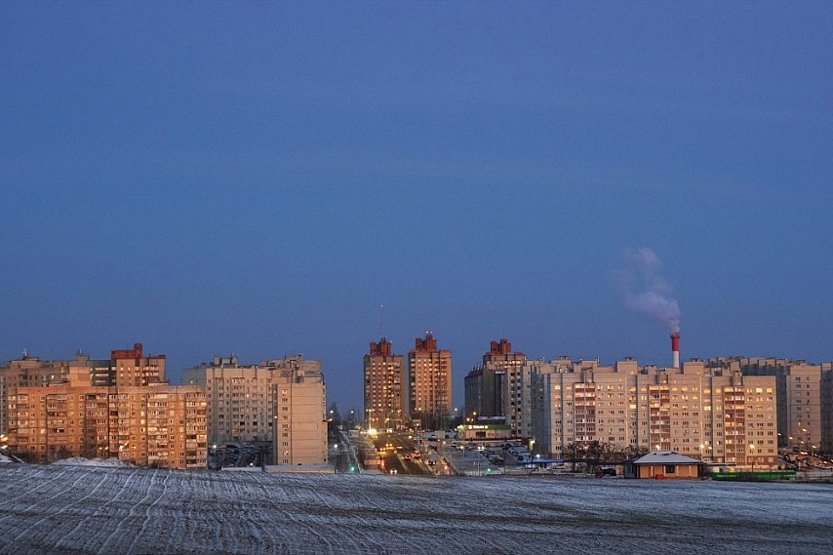

Фото:Сергей Гусельников

**Похолодание до -13 придёт во вторник ночью. А затем — снова потепление.**

Синоптики прогнозируют, что в ночь на 20 декабря термометры белгородцев покажут 8-13 градусов мороза, днём — от 1 до 6 градусов со знаком «минус». При этом возможны порывы юго-западного ветра до 15 м/с. Небо будет облачным с прояснениями.

Погодные сайты, между тем, обещают новую волну потепления — со среды по воскресенье столбики термометров в Губкине будут подниматься до +1-3.

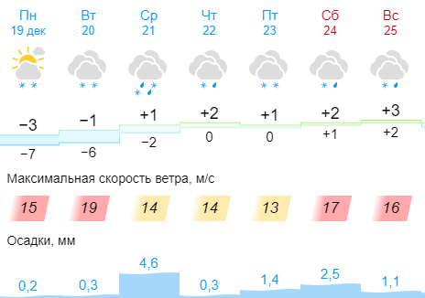

Фото:скрин с сайта Gismeteo

Напомним, в минувшие выходные, воздух прогрелся до +7 градусов.

<https://gubkin.city/news/in-gubkin-and-region/165675/?backurl=%2Fnews%2Fin-gubkin-and-region%2F%3Fcount%3D10%26from%3D165675%26section%3Din-gubkin-and-region%26nav%3D1>

**oskol.city**

# В Старом Осколе «Опель» слетел с дороги, чтобы не врезаться в автопоезд

СЕГОДНЯ, 10:42 [ПРОИСШЕСТВИЯ](https://oskol.city/news/incidents/)

269

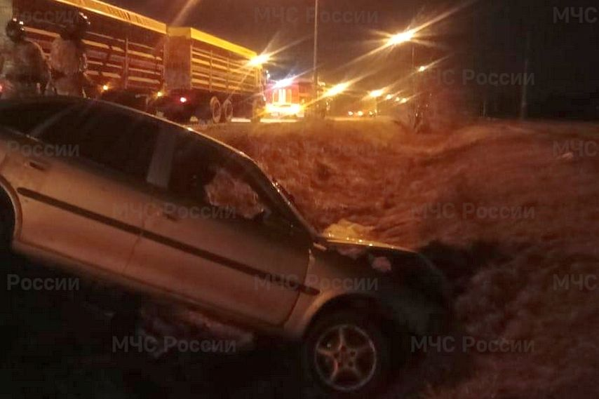

Фото:пресс-служба ГУ МЧС России по Белгородской области

**18 декабря** сотрудники МЧС [выехали на вызов](https://31.mchs.gov.ru/deyatelnost/press-centr/operativnaya-informaciya/4908422) о помощи в очередном ДТП. По [данным ГИБДД](https://31.xn--b1aew.xn--p1ai/news/item/34504381/),**около 19:50**самосвал-зерновоз AMKAR-65899-41E, двигаясь по магистрали 1-1 в составе автопоезда, начал левый поворот. При манёвре 49-летний водитель не предоставил преимущество двигавшемуся прямо по равнозначной дороге со встречного направления легковому автомобилю «Опель Вектра».

43-летний водитель «Опеля», увидев грузовик, был вынужден съехать с дороги в кювет, чтобы не столкнуться с огромной машиной. В результате ему и его 23-летнему пассажиру потребовалась медицинская помощь.  
Источник: <https://oskol.city/news/incidents/88645/>

<https://oskol.city/news/incidents/88645/>

**mirbelogorya.ru**

# ВСУ обстреляли хутор Панков Шебекинского горокруга

Шебекино / Екатерина Никулина / 19.12.2022 13:30

Об этом сообщил Вячеслав Гладков в своём Telegram-канале.

В результате обстрела осколками снаряда выбило окна в двух частных домах. К счастью, пострадавших нет.

«Оперативные службы на месте, администрация продолжает подомовой обход территории», – написал губернатор.

<https://mirbelogorya.ru/region-news/58-shebekino/51992-vsu-obstrelyali-khutor-pankov-shebekinskogo-gorokruga.html>

# 14 тысяч белгородцев остались без света после обстрела Шебекинского округа

Шебекино / Дмитрий Пиня / 19.12.2022 12:10

Губернатор Вячеслав Гладков сообщил об обстреле Шебекинского округа, нарушено электроснабжение.

«Без света остаются порядка 14 тысяч жителей. Аварийные бригады приступают к переподключению на резервные источники питания», – [**написал**](https://t.me/vvgladkov/1439) глава региона в своём Telegram-канале.

<https://mirbelogorya.ru/region-news/58-shebekino/51990-14-tysyach-belgorodtsev-ostalis-bez-sveta-posle-obstrela-shebekinskogo-okruga.html>

**moe-belgorod.ru**

# В Белгороде на Богданке иномарка сбила девушку

Водитель двигался задним ходом и не заметил пешехода

11:02, сегодня

МОЁ! Online

0

[Происшествия](https://moe-belgorod.ru/news/1)

187

[[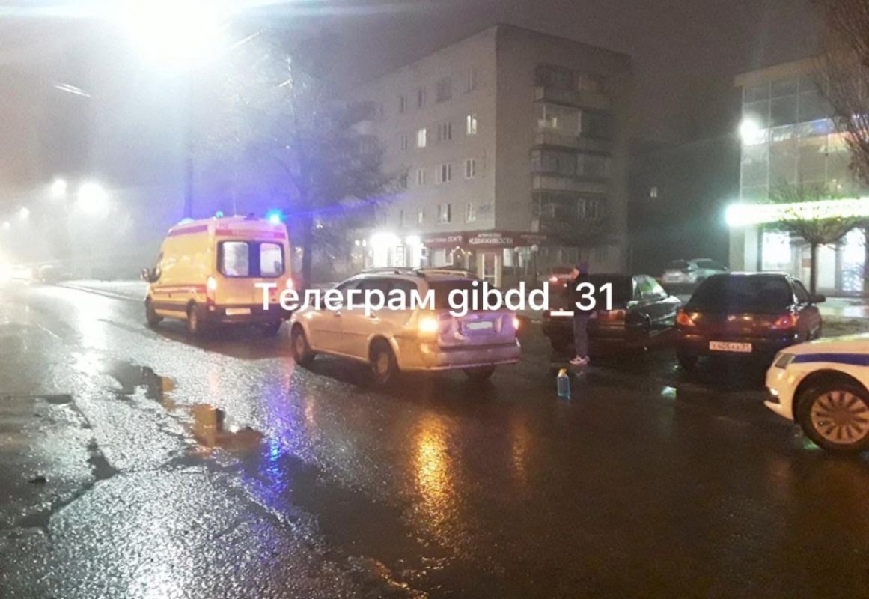](https://moe-belgorod.ru/media_new/1/8/6/2/6/3/4/material_1144154/original_photo-thumb_1920.jpg)](https://moe-belgorod.ru/media_new/1/8/6/2/6/3/4/material_1144154/original_photo-thumb_1920.jpg" \o ")

В Белгороде иномарка сбила девушку

В Белгороде случилось очередное ДТП с участием пешехода. На проспекте Богдана Хмельницкого иномарка сбила девушку.

В телеграм-канале полиции рассказали, что автомобилем «Шевроле Клан» управлял 26-летний молодой человек. Он двигался по малому проезду задним ходом и не заметил 29-летнюю девушку.

Девушка пострадала. В полиции отмечают,  что она переходила дорогу не по зебре, но в зоне её видимости.   
Подробнее: <https://moe-belgorod.ru/news/incidents/1144154>

<https://moe-belgorod.ru/news/incidents/1144154>

**19 декабря в Белгороде. День после трагедии**

Вчера один человек погиб под обстрелом и 12 пострадали

09:00, сегодня

МОЁ! Online

0

[Город](https://moe-belgorod.ru/news/3)

272

[[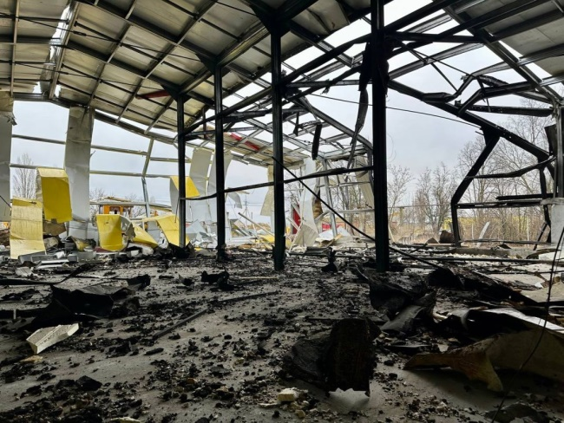](https://moe-belgorod.ru/media_new/1/8/6/2/5/8/5/material_1144120/original_photo-thumb_1920.jpg)](https://moe-belgorod.ru/media_new/1/8/6/2/5/8/5/material_1144120/original_photo-thumb_1920.jpg" \o ")

Белгородцы вспоминают трагедию 18 декабря

Утро после трагедии сложно назвать добрым. Поэтому сегодня мы отказываемся от привычного формата начала дня и предлагаем вам самую полную подборку фактов о вчерашней трагедии.

**Начало:**

18 декабря стало маленьким 3 июля. Только серия хлопков прогремела не ночью, а днём, и не в центре, а на Харгоре. Эпицентром стала улица Славянская.

**Официально:**

Позже губернатор официально сообщил, что над областным центром сработала система ПВО. Обломки разлетелись по округе. Ударной волной выбило стекла, повредило автомобили. Пострадали четверо. Двое получили такие ранения, что их состояние оценили как среднее. Ещё двое отделались ранами спины и лица. Чудом уцелели двое детей. По последним данным, последствия пришлись на 60 квартир и 2 частных дома. Некоторых жильцов не оказалось на месте, поэтому власти готовы к изменению этих цифр.

**Куда обращаться:**

Со вчерашнего дня на улице Славянской в районе дома 9 остановилась машина спасателей. Там принимают обращения на предмет разрушений. Автомобиль будет находиться там и сегодня в течение дня.

**Белгородский район:**

Обстрел вели и по Белрайону. Удар пришёлся по птицефабрике. Там погиб мужчина из Тамбова, который приехал по работе. Пострадали 8 человек.

**Жуткое ДТП:**

Ещё одна трагедия случилась вечером. Двое молодых мужчин погибли в жуткой аварии в Губкинском горокруге. На трассе ВАЗ вылетел на встречную полосу и врезался в «Рено Меган». Затем иномарку догнала «Нексия». Выжить в отечественном авто было невозможно — переднюю часть смяло. Водитель иномарки позже умер в больнице. Водитель и пассажир третьего авто не пострадали.

**От редакции:**

Дорогие читатели, мы желаем, чтобы у вас было как можно меньше таких мрачных дней. Мы верим, что всё будет хорошо. Пусть неделя будет спокойной. Пусть каждое утро начинается с традиционных пожеланий здоровья и добра от губернатора.  
Подробнее: <https://moe-belgorod.ru/news/city/1144120>

<https://moe-belgorod.ru/news/city/1144120>

**go31.ru**

15:14, Сегодня

# Белгородцев ждут ночные заморозки до минус 13 градусов



Фото: Сергей Егоров

Пресс-служба регионального управления МЧС делится прогнозом погоды на 20 декабря.

Синоптики обещают сегодня ночью сильные заморозки – температура опуститься **до минус 13 градусов**. Также сильным будет ветер, который может разогнаться до десяти метров в секунду. **Осадков не ожидается**.

Завтра, 20 декабря, днём температура поднимется, но холод останется – **до шести градусов мороза**. Ветер станет сильнее – порывами достигнет 15 метров в секунду. Осадков также не ожидается, а атмосферное давление **составит 756 миллиметров ртутного столба**.

<https://www.go31.ru/news/3516369/belgorodcev-zdut-nocnye-zamorozki-do-minus-13-gradusov>

13:05, Сегодня

# Двое человек погибли при столкновения машин на трассе в Белгородской области

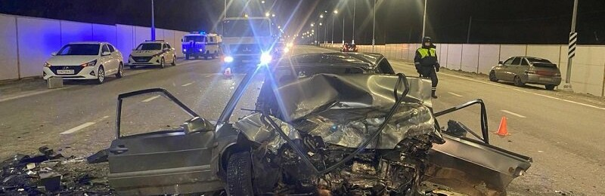

Фото: пресс-служба УМВД Белгородской области

Авария произошла из-за выезда одного водителя на встречную полосу, уточняет пресс-служба УМВД региона.

Трагедия случилась в воскресенье на 98 километре автодороги М-2 «Крым – Прохоровка – Губкин – Р-298». Двигаясь в сторону Губкина, 33-летний мужчина за рулём «Лады» вылетел на встречку и столкнулся с «Рено». Следом ехал «Дэу Нексия» – 19-летний водитель также врезался в столкнувшиеся автомобили.

Водитель «Лады» **погиб** на месте, 29-летний водитель «Рено» **скончался** по пути в медучреждение. Водитель «Нексии» **цел**.

Губернатор области [поручил](https://www.go31.ru/news/3515923/gubernator-porucil-svoemu-zamestitelu-rassledovat-zutkuu-avariu-s-dvuma-pogibsimi) разобраться в деталях аварии. Также, по его сообщению, помимо двоих погибших ещё трое пострадали, но отказались от госпитализации.

<https://www.go31.ru/news/3516240/dvoe-celovek-pogibli-pri-stolknovenia-masin-na-trasse-v-belgorodskoj-oblasti>

12:47, Сегодня

# Житель Белгорода погиб в пожаре из-за непотушенной сигареты



Фото: Сергей Егоров

Произошло это в субботу 17 декабря, сообщает МЧС Белгородской области.

Пожар случился на улице Магистральной в Белгороде. Пожарные потушили огонь, но две комнаты успели пострадать. Мужчина 1993 года рождения **погиб**, находясь в квартире. Предположительно, огонь вспыхнул из-за неосторожного **курения**.

Другой смертельный пожар случился 13 декабря в селе Хуторцы Красногвардейского района – пожарных вызвали обеспокоенные соседи. Пожарные ликвидировали огонь, но в одной из комнат **нашли тело** мужчины 1974 года рождения. Причиной трагедии также могла стать непотушенная **сигарета**.

Пожар на Садовой в Белгороде 16 декабря закончился более благополучно – у пожилой пары в пятиэтажке сгорела кухня, но людей успели вывести из здания. Мужчина и женщина 1939 года рождения **целы**. Причина – неаккуратное использование бытовой техники.

Всего за прошлую неделю белгородские пожарные ликвидировали **36** возгораний в регионе.

<https://www.go31.ru/news/3516223/zitel-belgoroda-pogib-v-pozare-iz-za-nepotusennoj-sigarety>

11:35, Сегодня

# Перцев: В Белгородском районе после обстрела повреждено 11 строений и 9 автомобилей

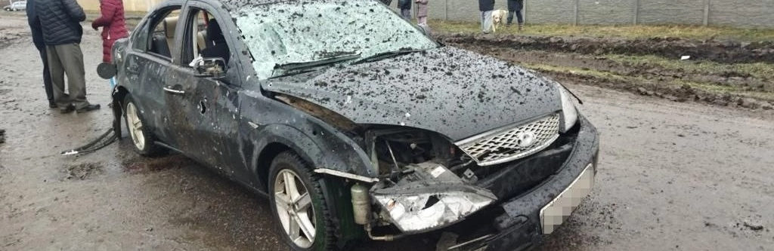

Фото: соцсети Владимира Перцева

Главы муниципалитетов продолжают уточнять информацию о вчерашнем [*обстреле*](https://www.go31.ru/news/3515894/pvo-otrazala-massirovannuu-ataku-vsu-glava-belgorodskogo-rajona-rasskazal-podrobnosti-obstrela) Белгородской области.

Глава Белгородского района **Владимир Перцев** сообщил о разрушениях в муниципалитете после вчерашнего обстрела. По информации чиновника, в районе **повреждено 11 строений и девять автомобилей**.

*Сегодня бригады строителей выедут для оценки ущерба и проведения необходимых замеров. Постараемся как можно скорее устранить все повреждения, а особенно - восстановить тепловой контур жилья,*

– написал Перцев.

Также чиновник отметил, что владельцы повреждённых машин не останутся без помощи. Специалисты проведут экспертизу имущества и помогут с восстановлением автомобилей.

<https://www.go31.ru/news/3516138/percev-v-belgorodskom-rajone-posle-obstrela-povrezdeno-11-stroenij-i-9-avtomobilej>

**bel-pobeda.ru**

# Белгородские спасатели разъяснили правила безопасного поведения на льду зимой

Сегодня, 14:26Общество

Фото: pxhere.com

## Они напомнили, что выходить на лёд можно только при его толщине не менее 7 см.

Белгородские спасатели разъяснили правила безопасного поведения на льду зимой. Они напомнили, что выходить на лёд можно только при его толщине не менее 7 см.

Также запрещается переходить водоём в местах, где установлены запрещающие таблички. А рыболовам рекомендуется иметь с собой средства спасения.

Не следует выезжать на автомобиле на хрупкий лёд. В том числе необходимо избегать большого скопления людей в одном месте.

Более подробная информация - в карточках ниже.

<https://bel-pobeda.ru/news/obshestvo/2022-12-19/belgorodskie-spasateli-raz-yasnili-pravila-bezopasnogo-povedeniya-na-ldu-zimoy-307836>

# Вячеслав Гладков сообщил последние данные о последствиях после ЧП в Белгородской области 18 декабря

Сегодня, 07:54Происшествия

Фото: t.me/vvgladkov

## Вчера днём над регионом сработала система ПВО.

Губернатор Белгородской области **Вячеслав Гладков** сообщил последние данные о последствиях после [обстрела](https://bel-pobeda.ru/matters/307679) со стороны Украины **18 декабря**. В Белгороде и Белгородском районе **один человек** погиб, **10 человек** ранено.

Семь из них сейчас уже находятся дома на амбулаторном лечении. Получили повреждения 75 жилых, промышленных построек, квартир, а также около **40 автомобилей**.

**«Уже начали закрывать периметр. Вчера плёнкой, а сегодня замеры, изготовление и восстановление теплового контура, потому что понимаем, что сделать это нужно максимально быстро», - сообщил глава региона.**

В Краснояружском районе после ночного обстрела ранены два человека. Восемь жилых и нежилых помещений пострадало, а также два автомобиля.

**Подпишись на «Победа 31» в *[Яндекс.Новости](https://yandex.ru/news/?favid=254078498)*. Обсуждай новости и истории, пиши комментарии, направляй предложения в группах «Победа 31» в соцсетях *[ВКонтакте](https://vk.com/gazeta.pobeda)*,**[**Одноклассники**](https://ok.ru/gazetapobeda)**, *[Telegram](https://t.me/belpobeda31)*.**

[украина](https://bel-pobeda.ru/tags/ukraina)[сво](https://bel-pobeda.ru/tags/svo)[чп](https://bel-pobeda.ru/tags/chp)[обстрел](https://bel-pobeda.ru/tags/obstrel)

<https://bel-pobeda.ru/news/proisshestviya/2022-12-19/vyacheslav-gladkov-soobschil-poslednie-dannye-o-posledstviyah-posle-chp-v-belgorodskoy-oblasti-18-dekabrya-307702>

**znamya31.ru**

# Шебекинский городской округ попал под обстрел ВСУ

Сегодня, 12:14Происшествия

Фото: t.me/vvgladkov

## Без света остаются около 14 тыс. жителей.

Шебекинский городской округ попал под обстрел ВСУ. Об этом в своём телеграм-канале сообщил **Вячеслав Гладков.**

**«В результате обстрела ВСУ в Шебекинском городском округе нарушено электроснабжение», - рассказал глава региона.**

Без света остаются **около 14 тыс. жителей**. Аварийные бригады приступают к переподключению на резервные источники питания.

<https://znamya31.ru/news/proisshestviya/2022-12-19/shebekinskiy-gorodskoy-okrug-popal-pod-obstrel-vsu-307796>

# Владимир Перцев сообщил об устранении последствий обстрела Белгородского района

Сегодня, 10:06Происшествия

Фото: t.me/vladimir_pertsev

## Сегодня бригады строителей выедут для оценки ущерба и проведения необходимых замеров.

**Владимир Перцев** сообщил об устранении последствий вчерашнего обстрела Белгородского района. По последним данным, в муниципалитете повреждено **11 строений и девять автомобилей.**

Сегодня бригады строителей выедут для оценки ущерба и проведения необходимых замеров. Также будет проведена экспертиза повреждённых машин для содействия владельцам по их восстановлению.

**«Приступили к устранению последствий после вчерашнего обстрела. Постараемся как можно скорее устранить все повреждения, а особенно - восстановить тепловой контур жилья. Ещё раз обращаюсь к жителям, чьё имущество пострадало от вчерашних обстрелов. Если в ближайшее время с вами не свяжутся наши эксперты, проинформируйте меня об этом в личных сообщениях в социальных сетях. Всем обязательно поможем!» - обратился Владимир Перцев.**

<https://znamya31.ru/news/proisshestviya/2022-12-19/vladimir-pertsev-soobschil-ob-ustranenii-posledstviy-obstrela-belgorodskogo-rayona-307736>

# 20 пожаров произошло в Белгородской области в нежилых помещениях за минувшую неделю

Сегодня, 17:12Происшествия

## Горели хозяйственные постройки, автомобили и др.

Подразделения Федеральной противопожарной службы Белгородской области **20 раз** выезжали на тушение пожаров в нежилых помещениях. Горели хозяйственные постройки, автомобили и др.

**16 декабря в 11:55** поступило сообщение о пожаре в одноэтажном здании в селе **Ездочное Чернянского района.** В результате происшествия в комнате огонь повредил микроволновую печь, вещи, а также закоптил стену.  Предполагаемая причина пожара - нарушение правил технической эксплуатации электрооборудования.

**В 14:19** в посёлке **Чернянка** сгорела летняя кухня. Предполагаемая причина пожара - нарушение правил монтажа электрооборудования.

**В 21:13** поступило сообщение о загорании автомобиля **Chevrolet Lanos** в селе **Ливенка Красногвардейского района.** В результате происшествия огонь повредил моторный отсек транспортного средства. Предполагаемая причина пожара - поджог.

**В 23:52** в **Бирюче Красногвардейского района** произошёл пожар в автомобиле **Ford Focus.** Огонь повредил правое заднее крыло транспортного средства. Вероятная причина пожара - поджог.

**17 декабря в 01:26** поступило сообщение о загорании в металлической пристройке к ангару  в **Алексеевке**. В результате происшествия огонь внутри повредил десять пустых пластиковых емкостей. Предполагаемая причина пожара - недостаток конструкции и изготовления электрооборудования.

**В 02:18** в селе **Ржевка Шебекинского городского округа** сгорел сарай с дровами, которые находились внутри. Предполагаемая причина пожара - поджог.

**В 10:29** поступило сообщение о пожаре в хуторе **Ржавец Шебекинского городского округа** - сгорел сарай. Вероятная причина пожара - поджог.

**В 19:41** в **Алексеевке** сгорел автомобиль **Subaru Forester.** Вероятная причина пожара - неисправность электрооборудования транспортного средства.

**В 22:13** поступило сообщение о загорании автобуса **«Нефаз-5299»** в Старом Осколе. В результате происшествия огонь повредил  моторный отсек. Предполагаемая причина пожара - неисправность систем, механизмов и узлов транспортного средства.

**В 23:27** в селе **Покровка Ивнянского района** произошёл пожар в автомобиле **Mercedes-Benz C180**. Огонь повредил моторный отсек и салон автомобиля. Предполагаемая причина пожара - неисправность электрооборудования транспортного средства.

**18 декабря в 03:30** поступило сообщение о пожаре в зернохранилище  в селе **Самарино Красногвардейского района.** В результате происшествия огонь в бытовом помещении повредил мебель и вещи. Предполагаемая причина пожара - нарушение правил технической эксплуатации электрооборудования.

**В 12:49 в Белгороде** по улице Преображенская произошел пожар в магазине «Кулинария». Огонь в кухне повредил фритюрницу и отделку стены. Предполагаемая причина пожара - большое переходное сопротивление контактов розетки.

**В 14:57** поступило сообщение о пожаре в селе **Долгое Вейделевского района** - сгорел автомобиль **ВАЗ-2109.** Вероятная причина пожара - неисправность систем, механизмов и узлов транспортного средства.

<https://znamya31.ru/news/proisshestviya/2022-12-19/20-pozharov-proizoshlo-v-belgorodskoy-oblasti-v-nezhilyh-pomescheniyah-za-minuvshuyu-nedelyu-307905>

# ВСУ обстреляли хутор Панков Шебекинского городского округа

Сегодня, 13:34Происшествия

Фото: pxhere.com

## Пострадавших нет.

ВСУ обстреляли хутор Панков Шебекинского городского округа. Об этом в своём телеграм-канале сообщил **Вячеслав Гладков.**

Пострадавших нет. Есть повреждения в двух частных домовладениях - осколками снаряда выбиты окна. Оперативные службы на месте.

**«Администрация продолжает подомовой обход территории», - сообщил глава региона.**

<https://znamya31.ru/news/proisshestviya/2022-12-19/vsu-obstrelyali-hutor-pankov-shebekinskogo-gorodskogo-okruga-307816>

# Шебекинский городской округ попал под обстрел ВСУ

Сегодня, 12:14Происшествия

Фото: t.me/vvgladkov

## Без света остаются около 14 тыс. жителей.

Шебекинский городской округ попал под обстрел ВСУ. Об этом в своём телеграм-канале сообщил **Вячеслав Гладков.**

**«В результате обстрела ВСУ в Шебекинском городском округе нарушено электроснабжение», - рассказал глава региона.**

Без света остаются **около 14 тыс. жителей**. Аварийные бригады приступают к переподключению на резервные источники питания.

<https://znamya31.ru/news/proisshestviya/2022-12-19/shebekinskiy-gorodskoy-okrug-popal-pod-obstrel-vsu-307796>

**prostor31.ru**

# Летняя кухня загорелась в селе Истобное Губкинского горокруга

Сегодня, 16:01Общество

Фото: Pixabay.com

## Всего к ликвидации происшествия было привлечено 11 человек и 4 единицы техники.

Сообщение о пожаре в селе Истобное Губкинского городского округа поступило на телефон Единой дежурно-диспетчерской службы **19 декабря** в **00:33**. Как сообщили в пресс-службе МЧС России по Белгородской области, происшествие зафиксировали на улице Новая.

На место пожара убыли дежурные караулы пожарно-спасательных частей №9 и №41. По прибытии на место пожарного подразделения было установлено, что возгорание произошло в летней кухне.

В **00:59**была объявлена локализация пожара, в **1:08** ликвидация открытого горения, в **1:23** полная ликвидация пожара. Всего к ликвидации происшествия было привлечено **11 человек** и **4 единицы техники**, в том числе от МЧС **7 человек** и **2 единицы техники**.

<https://prostor31.ru/news/obshestvo/2022-12-19/letnyaya-kuhnya-zagorelas-v-sele-istobnoe-gubkinskogo-gorokruga-307884>

# Два человека погибли в ДТП за прошедшие выходные в Губкинском горокруге

Сегодня, 09:47Общество

Фото: гибдд.рф/r/31

## Ещё один водитель получил телесные повреждения.

Авария произошла в Губкинском городском округе **17 декабря** в **2:10**. Как сообщили в пресс-службе ГИБДД по Белгородской области, ДТП зафиксировали на **2 км** автодороги «Губкин-Аверино-Архангельское-Никаноровка-Ольховатка-Лопухинка».

По предварительным данным, **21-летний** водитель, управляя автомобилем «Лада 211440», двигался со стороны Губкина в направлении села Аверино со скоростью, не обеспечивающей постоянный контроль за движением транспортного средства. В результате чего он не справился с управлением и совершил съезд с дороги с последующим опрокидыванием автомобиля в кювет.

В результате ДТП водитель получил телесные повреждения. У него взята кровь на химико-токсикологическое исследование. В текущем году автомобилист привлекался к административной ответственности **18 раз**, наибольшее количество из которых, за превышение скорости.

Как сообщили в ГИБДД по Белгородской области, **18 декабря** около **17:25** в селе Сергиевка Губкинского городского округа водитель **1989 года рождения** на автомобиле ВАЗ 2113 выехал на встречку, где столкнулся с автомобилем Renault Megane под управлением водителя **1993 года рождения**. Следом в Renault Megane врезалась Daewoo Nexia, которая ехала сзади.

В результате ДТП водитель ВАЗа погиб на месте, водитель Renault Megane скончался уже в больнице. Водитель Daewoo Nexia **2003 года рождения** и его пассажир не пострадали.

<https://prostor31.ru/news/obshestvo/2022-12-19/dva-cheloveka-pogibli-v-dtp-za-proshedshie-vyhodnye-v-gubkinskom-gorokruge-307726>